**Meditationsgudstjenester**

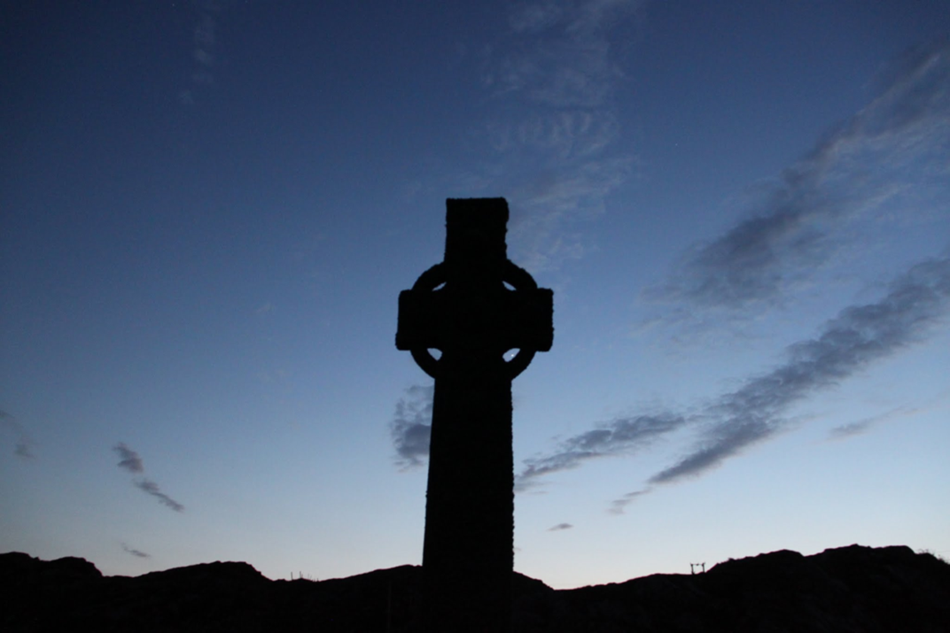

**Birkholm Kirkesal**

**i 2024 - 2025**

**- næstsidste torsdag i måneden kl. 17**

**Efterår/vinter 2024** *Herlev festuge 26/8-29/8* Torsdag d. 19.09. Torsdag d. 24.10. Torsdag d. 21.11.

Torsdag d. 12.12

**Vinter/forår 2025** Torsdag d. 23.01. Torsdag d. 20.02. Torsdag d. 20.03. Torsdag d. 24.04. *Herlev festuge 25/8-2*